Основни менюта в MS FrontPage

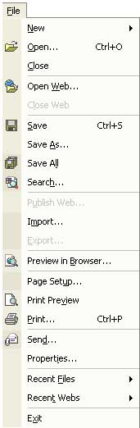
МЕНЮ FILE
1. New(ново)-При избора на това меню вие създавате нов документ. Имате създадени основни видове проекти :
1.1 Page or Web-Създаване на нов стандартен документ от шаблон или с помощта на помощник (Wizard)
1.2 Folder(папка)-Създаване на папка във вашия документ
1.3 Document Library(библиотека)-Създаване на Библиотека от шаблон или с помощна на помощник (Wizard)
1.4 List(лист)-Създаване на лист от документи от шаблон или с помощта на помощник (Wizard)
1.5 Survey(план)-Създаване на общ план на проекта
1.6 Task(задача)-Създаване на задача за вашия проект
2. Open(Отвори)-Отваряте нов документ записан върху вашия компютър
3. Close(затвори)-Затваряте активния документ
4. Open web (отвори проект)-Отваряне на вече публикувана или записана страница
5. Close web (затвори проект)-Затваряне на страница
6. Save (Запази)-Запазване на документ
7. Save as (Запази като)-Запазване на документа под произволно име. Наложително е да извършите Save as преди Save
8. Save all (Запази всички)-Запази всички отворени документи
9. Search (Намери)- Търси документи или проекти които имат въведеният критерий
10. Publish web (публикувай проект)- Публикувай проекта си. Зависи от вашия сървър (поддръжка) на HTTP и FTP)
11. Import (вмъкни)- Вмъкване на готови проекти с помощта на помощник
11.1 One Page Web- Проект само от една страница
11.2 Corporate Presence Wizard- Създаване на страница за промоции на продукти
11.3 Customers Support Web - Сайт с възможност за поддръжка
11.4 Database Interface Wizard-Сайт подобен на FTP ( file transfer protocol )
11.5 Discussion Web Wizard- Сайт за дискусии
11.6 Empty Web- Празен сайт
11.7 Import Web Wizard -Вмъкване на проект
11.8 Personal Web- Личен сайт
11.9 Project Web- Проектен сайт
11.10 SharePoint- based Team Web Site- Въведение на FrontPage за сайт който се използва от много потребители
12. Export (изнеси)- Копиране на избран фрагмент от документа и преместването му на друго място
13. Review in browser (прегледай в браузер)- Преглед на проекта в браузер (Opera ,IE , Gozila и др.)
14. Page Setup (настройки на страница)-Промяна на настройките на страницата (ръководно заглавие, пространства между върха и дъното и др. настройки)
15. Print Review (предпечатен преглед)- Преглед на страницата преди да започне принтирането
16. Print (принтирай)- Принтиране на документа, настройки на принтера, избор на страница и др.
17. Send (изпрати)- Изпрати проекта като прикачен файл към e-mail
18. Properties (настройки)- Настройки на FrontPage
19. Recent Files (скорошни документи)-Отваряне на скорошно създаден документ
20. Recent Webs (скорошни проекти)- Отваряне на скорошно създаден проект
21. Exit (изход)-изход от FrontPage
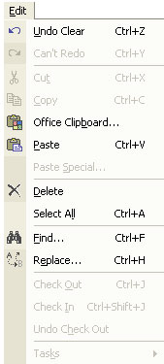
МЕНЮ EDIT
1. Undo- Командата отменя последната операция която е направил потребителя
2. Redo- Командата извършва следващата команда. Забележка: трябва да сте използвали Undo
3. Cut- Изрязвате текст или файл от вашия проект.
4. Copy- Копира текст или файл от вашия проект.
5. Office Clipboard- Навигация на Clipboard-a. Има възможност за събиране на 24 елемента
6. Paste- Вмъкване на текст или файл от Clipboard.
7. Paste Special- Настройки на изрязания или копиран елемент
8. Delete- Изтриване на маркиран елемент.
9. Select All- Маркиране на всичко
10. Find- Намиране на елемент във вашия проект.
11. Replace- Замества елемент във вашия проект.
12. Check Out- Не позволява на други потребители да променят даден файл.
13. Check In- Позволява на други потребители да променят даден файл.
14. Undo check out-Отменя командата Check out.
15. Tasks- Задачи по вашия проект.
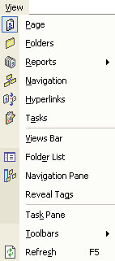
МЕНЮ VIEW
1. Page- Изглед на нормалната страница.
2. Folder- Изглед на папките във вашия проект
3. Reports- Доклади за определени изисквания
4. Navigation- Навигация на елементите във вашия проект.
5. Hyperlinks- Изглед на хипервръзките.
6. Tasks- Преглед на задачите
7. View bar- Включване на десния View bar.
8. Folder list- Лист със папките.
9. Navigation pane- План на навигацията.
10. Reveal tags- Показване на скритите тагове.
11. Task pane- План на задачите.
12. Toolbars- Управление на бутоните.
13. Refresh- Рестартиране на проекта.

МЕНЮ INSERT
1. Break- Вмъкване интервал от няколко възможности.
2. Horizontal line-Вмъкване на хоризонтална линия.
3. Inline Frame-Вмъкване на подстраница от изходящ файл или нова страница.
4. Date and Time-Вмъкване дата и час.
5. Symbol-Вмъкване на символ.
6. Comment-Вмъкване на коментар.
7. Navigation-Вмъкване елемент от навигацията
8. Page Banner-Вмъкване на банер.
9. Web Component-Вмъкване на Интернет компонент от категориите вдясно.
10. Database-Вмъкване на база от данни.
11. Form-Меню за вмъкване на специални форми във вашия проект.
11.1 Form- Вмъкване на контакт.
11.2 List Form- Вмъкване на интерактивен лист или библиотека.
11.3 List Field-Вмъкване на интерактивен лист или библиотека.
11.4 Textbox-Вмъкване на кутия за текст.
11.5 Text area-Вмъкване на място за текст.
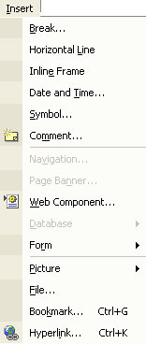
11.6 File Upload-Вмъкване на поле за качване на файлове.
11.7 Checkbox-Вмъкване на място за маркиране.
11.8 Option Button-Вмъкване на бутон за маркиране.
11.9 Group Box-Вмъкване на многофункционална кутия.
11.10 Drop-down Box-Вмъкване на падащо меню.
11.11 Push Button-Вмъкване на 3-д бутон.
11.12 Advanced Button-Вмъкване на допълнителен бутон.
11.13 Picture-Вмъкване на картинка.
11.14 Label-Вмъкване на настройка за текст.
11.15 Form Properties- Настройки на формите
12. Pictures-Вмъкване на картинки или други мултимедийни файлове.
12.1 Clip Art-Вмъкване на картинка от Клип арта.
12.2 From file-Вмъкване на файл от хард диска.
12.3 From Scanner or Camera-Вмъкване на файл от скенер или камера.
12.4 New Photo Gallery- Вмъкване на галерия.
12.5 New Drawing-Вмъкване на поле за рисуване.
12.6 AutoShapes-Вмъкване на автоматични картинки.
12.7 Word Art-Вмъкване на артистичен текст.
12.8 Video-Вмъкване на видео.
13. File-Вмъкване на файл.
14. Bookmark-Вмъкване на място, което може да се използва като хипервръзка.
15. Hyperlink-Вмъкване на хипервръзка.

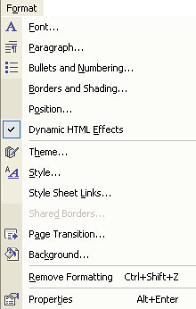
МЕНЮ FORMAT
1. Font- Настройка на текста.
2. Paragraph- Настройки на параграфите.
3. Bullets and Numbering- Управление на точки и подточки.
4. Borders and Shading- Настройки на рамките.
5. Position- Управление на позицията на даден елемент.
6. Dynamic DHTML effect- Динамични ефекти
7. Theme- Използване на теми.
8. Style- Използване на стилове.
9. Style Sheet Links- стил на страницата (.css)
10. Shared Borders- Споделена рамка или цял документ.
11. Page Transition- Използване на ефекти.
12. Background- Управление на фона.
13. Remove Formatting- Премахва досегашните команди.
14. Properties- Настройки

МЕНЮ TOOLS
1. Spelling - (правопис) за да проверите за грешки във вашия текст сравнявате маркираната дума с дума от речника.
2. Thesaurus- (източник) предлага набор от синоними, които могат да се използват в текстови файлове
3. Set Language- (поставяне на език)
4. Speech- (говор)
5. Auto Thumbnail- (автоматични миниатюри)
6. Recalculate Hyperlinks- (връщане на линкове)
7. Server- (обслужване)
8. Tools on the Web...- ( инструменти за мрежата)
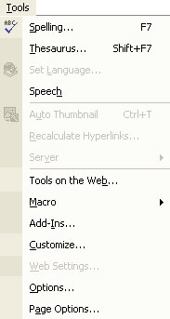
9. Macro- ( макрос)
9.1 Macros...- (макроси)
9.2 Visual Basic Editor - (редактор за Visual Basic)
9.3 Microsoft Script Editor - (Microsoft редактор на скриптове)
10. Add-Ins - (прибавяне на приложения)
11. Customize - (настройки)
12. Web Settings - (мрежови настройки)
13. Options - (опции)
14. Page options - (опции на страницата)

МЕНЮ TABLE
1. Draw Table - (рисувам, чертая таблици)
2. Insert - (вмъквам)
2.1 Table - (таблица)
2.2 Rows or Columns - (поредица от редове или колони)
2.3 Cell - (клетка)
2.4 Caption - (обяснение)
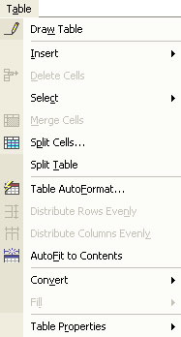
3. Delete Cells - (изтриване на клетки)
4. Select - (избирам)
4.1 Table - (таблица)
4.2 Column - (колона)
4.3 Row - (ред)
4.4 Cell - (клетка)
5. Merge Cells - (сливам клетки)
6. Split Cells - (разделяне на клетки)
7. Split Table - (разделяне на таблици)
8. Table AutoFormat - (таблици за автоматичен формат)
9. Distribute Rows Evenly - (последователно разпределение на редовете)
10. Distribute Columns Evenly - (последователно разпределение на колоните)
11. AutoFit to Contents - (автоматично приемане)
12. Convert - (преработка)
12.1 Text to Table - (от текст в таблица)
12.2 Table to Text - (от таблица в текст)
13. Fill - (попълване на...)
14. Table Properties - (таблични настройки)
14.1 Table - (таблица)
14.2 Cell - (клетка)
14.3 Caption - (заглавие)

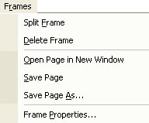
МЕНЮ FRAMES
1. split frame - (разделяне на рамки)
2. delete frame - (изтриване на рамки)
3. open page in new window - (отваряне на страница в нов прозорец)
4. save page - (записване на страница)
5. save page as... - (запазване на страница под адрес)
6. frame properties - (аксесоари за рамката)

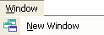
МЕНЮ WINDOW
1. New Window - Нов прозорец

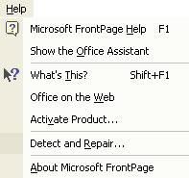
МЕНЮ HELP
1.Microsoft FrontPage Help - FrontPage помощ
2. Hide the Office Assistant - скрии офис асистента
3. What's This? - Какво е това?
4. Office on the Web - Офис в Интернет
5. Activate Product - Активиране на продукта
6. Detect and Repair - Засечи и поправи
7. About Microsoft FrontPage - За нас от Microsoft FrontPage

